Code:
adder4b:
module adder4b(
input [3:0] a,
input [3:0] b,
input cin,
output [3:0] sum,
output cout
);
assign {cout, sum} = a + b + cin;
endmodule

FullAdder1bit:
module full_adder(
input a,
input b,
input cin,
output sum,
output cout
);
assign sum = a ^ b ^ cin;
assign cout = (a & b) | (a & cin) | (b & cin);
endmodule
4-bitRippleCarryAdder:
module adder4b_struct(
input [3:0] a,
input [3:0] b,
input cin,
output [3:0] sum,
output cout
);
wire c1, c2, c3;
full_adder FA0(a[0], b[0], cin, sum[0], c1);
full_adder FA1(a[1], b[1], c1, sum[1], c2);
full_adder FA2(a[2], b[2], c2, sum[2], c3);
full_adder FA3(a[3], b[3], c3, sum[3], cout);
endmodule

tb_adder4b:
`timescale 1ns/1ps
module tb_adder4b;
reg [3:0] a;
reg [3:0] b;
reg cin;
wire [3:0] sum;
wire cout;
adder4b uut (
.a(a),
.b(b),
.cin(cin),
.sum(sum),
.cout(cout)
);
initial begin
$dumpfile("dump.vcd");
$dumpvars(0, tb_adder4b);
$display("a b cin | sum cout");
a=0; b=0; cin=0;
#10 $display("%d %d %d | %d %d",a,b,cin,sum,cout);
a=15; b=15; cin=0;
#10 $display("%d %d %d | %d %d",a,b,cin,sum,cout);
a=10; b=5; cin=1;
#10 $display("%d %d %d | %d %d",a,b,cin,sum,cout);
a=7; b=8; cin=1;
#10 $display("%d %d %d | %d %d",a,b,cin,sum,cout);
#10 $finish;
end
endmodule

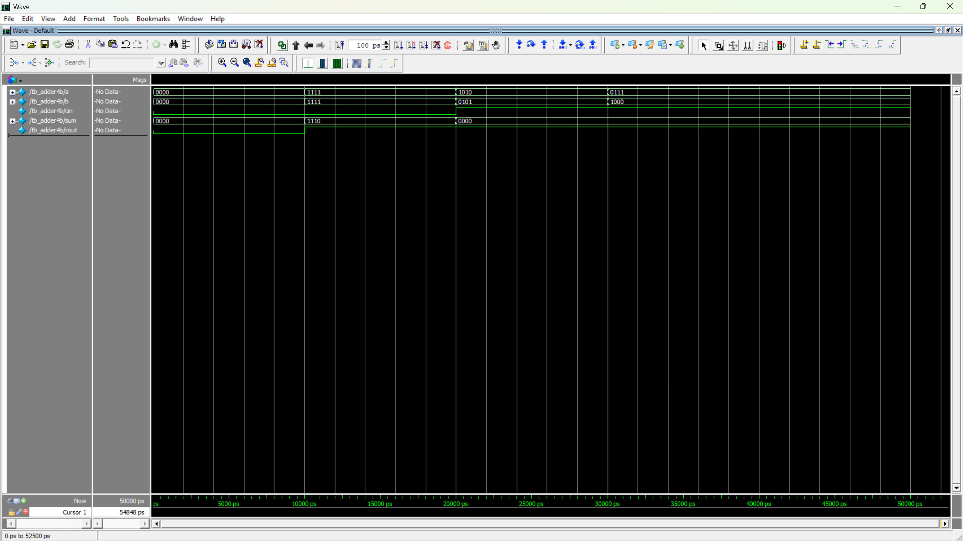

Phân tích lý thuyết:
4.1 Bit-Length Propagation
Trong Verilog, độ rộng của kết quả phụ thuộc vào độ rộng của các toán hạng.
a = 4 bit
b = 4 bit
cin = 1 bit
Khi thực hiện phép cộng:
a + b + cin
kết quả có thể cần 5 bit.
Ví dụ:
1111 (15)
1111 (15)
0001
-----
11111 (31)
Do đó kết quả của biểu thức là 5 bit.
4.2 Concatenation Operator
Trong Verilog, toán tử {} được sử dụng để ghép nhiều tín hiệu lại với nhau.
Trong câu lệnh:
assign {cout, sum} = a + b + cin;
bit cao nhất của kết quả được gán cho cout, còn 4 bit thấp được gán cho sum.
Nếu viết:
{sum, cout}
thì kết quả sẽ bị sai vì bit carry sẽ bị đặt vào vị trí sai.

4.3 Carry và Overflow
Carry-out
Carry-out xảy ra khi kết quả của phép cộng vượt quá phạm vi của số 4-bit.
Ví dụ:
15 + 15 = 30
Bit thứ 5 chính là cout.
Signed Overflow
Overflow xảy ra khi cộng hai số có dấu và kết quả vượt quá phạm vi biểu diễn của số có dấu.

So sánh Structural và Dataflow
Dataflow | Structural
Code ngắn gọn | Code dài hơn
Dùng toán tử + | Dùng full adder
Dễ viết | Gần với phần cứng
Dễ tổng hợp | Hiểu rõ kiến trúc ripple carry

Mô tả Testbench
Testbench được xây dựng nhằm kiểm tra hoạt động của module adder4b bằng cách tạo ra các giá trị đầu vào khác nhau cho các tín hiệu a, b và cin, sau đó quan sát các tín hiệu đầu ra sum và cout.
Trong testbench, các tín hiệu đầu vào a, b và cin được khai báo dưới dạng reg vì chúng được gán giá trị trong khối initial. Các tín hiệu đầu ra sum và cout được khai báo dưới dạng wire vì chúng nhận giá trị trực tiếp từ module được kiểm tra (Unit Under Test – UUT).
Module adder4b được khởi tạo trong testbench để thực hiện phép cộng hai số nhị phân 4-bit cùng với bit nhớ vào cin. Các trường hợp kiểm thử được tạo ra bằng cách gán các giá trị khác nhau cho các tín hiệu đầu vào, sau đó sử dụng độ trễ thời gian (#10) để quan sát sự thay đổi của tín hiệu đầu ra.
Ngoài ra, testbench còn tạo file waveform bằng các lệnh:

